附件2：
广外公派出国留学2024年秋季（88期）国家公派访学人员高级英语培训班招生简章
一、培训对象
1.普通类：已获得或意向申请国家留学基金管理委员会“国家公派高级研究学者及访问学者（含博士后）项目”、“青年骨干教师出国研修项目”、“西部地区人才培养特别项目”、“地方合作项目”、及“联合培养博士”等公派出国留学项目人员。
2.艺术类：已获得或意向申请国家留学基金管理委员会“艺术类人才培养特别项目”公派出国留学项目人员。
需注意：艺术类学员的培训请在广外培训部或北语培训部报名培训，其他培训部不再提供艺术类人员的公派英语培训。未在广外培训部或北语培训部参加外语培训的艺术类学员，不具备参加艺术类结业统一考试的资格。
3.有意向提升英语综合能力的企事业单位、团体或个人。同一培训类型，单位或机构5人以上统一报名可享受团体价，详情与我部张老师联系（020-36206306）。
二、入学要求
根据2015年3月国家留学基金管理委员会和教育部出国留学培训部教学指导委员会的会议决定：所有学员须参加入学考试方可获得学籍。全国统一结业考试仅允许获得学籍的学员参加。因此不能按时参加入学考试的学员，将不能参加全国统一结业考试且无法获得培训结业证书。
三、考勤要求
根据教育部出国留学培训部教学指导委员会学籍管理规定：学员在学习培训期间，不得无故旷课，缺勤（含请假）超过30学时者，取消考试资格。
四、培训类型

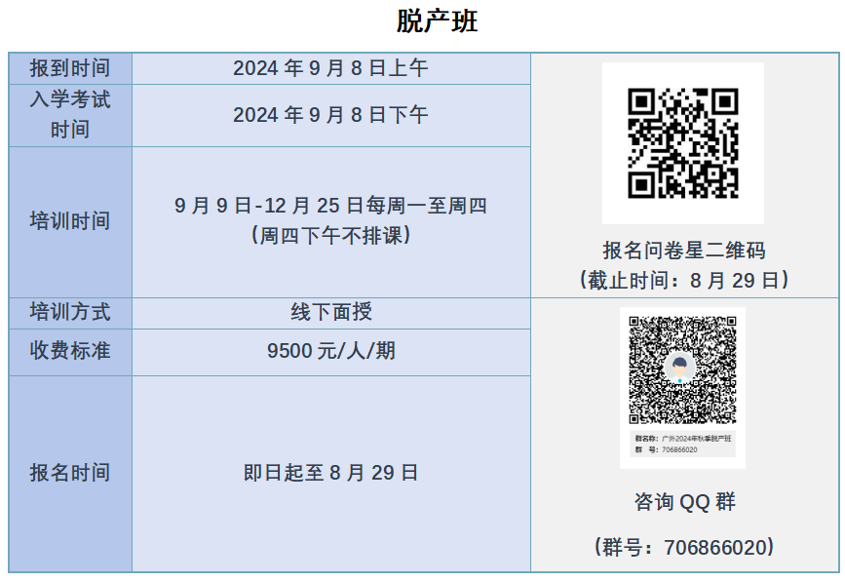

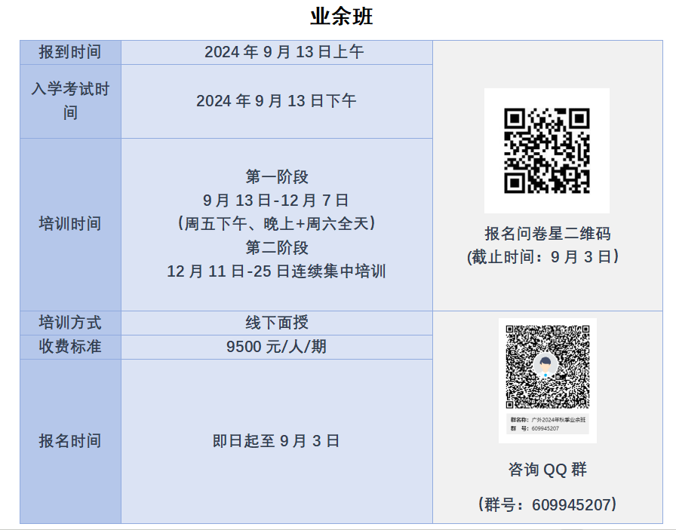
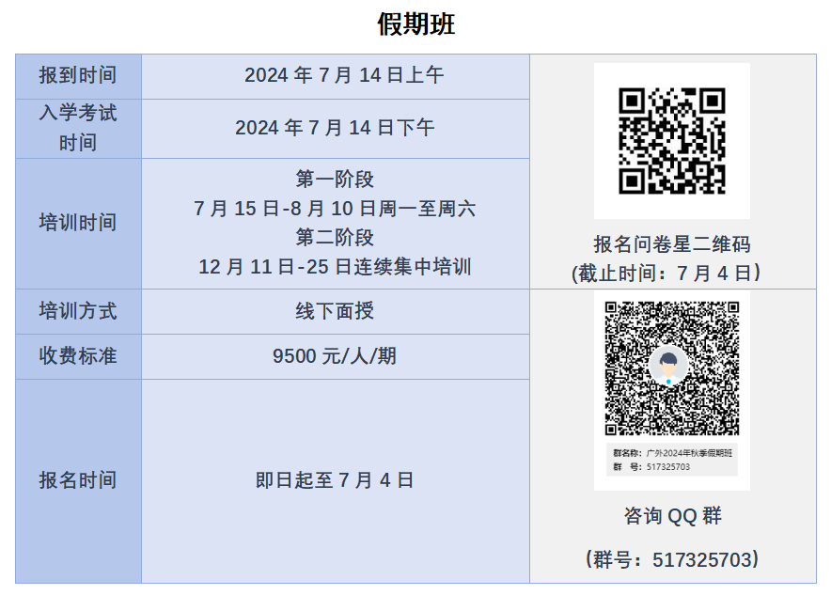
五、培训地点
地点：广东外语外贸大学国际学院、出国留学培训部
广东省广州市白云区白云大道北2号（逸林假日酒店旁）
六、缴费
录取、报到及缴费通知将于报到日期前5个工作日通过电子邮件通知，届时请按照邮件通知上的要求完成相关工作。
学员在缴费前，请与所在单位财务部门落实缴费方式及相关报销注意事项。
七、联系方式
办公电话：020-36206306 张老师 洪老师
电子邮箱：102529094@qq.com 张老师
八、其他
如受到突发情况影响，导致培训、考试工作无法正常开展的，我部将另行通知，请学员留意我部线上主页或微信公众号动态。

公众号:广外公派出国留学

广东外语外贸大学出国留学培训部
2024年4月28日

